2022年中央财经大学工商管理硕士（MBA）正常批远程面试软件使用说明

为保证我校工商管理硕士（MBA）正常批远程面试顺利进行，请考生务必提前测试网络，并确保在面试当天网络环境稳定。本次正常批远程面试将使用“腾讯会议”和“钉钉”两个视频会议软件以及“向日葵远程控制软件”，请提前下载安装3个客户端，并熟悉操作流程。

一、腾讯会议（电脑端、第一机位）

- 安装。电脑下载地址：https://meeting.qq.com/，点击立即下载，进行软件安装。请考生务必将腾讯会议升级至带有“等候室”功能的最新版本。另需确保电脑端配备摄像头、麦克风硬件设备。

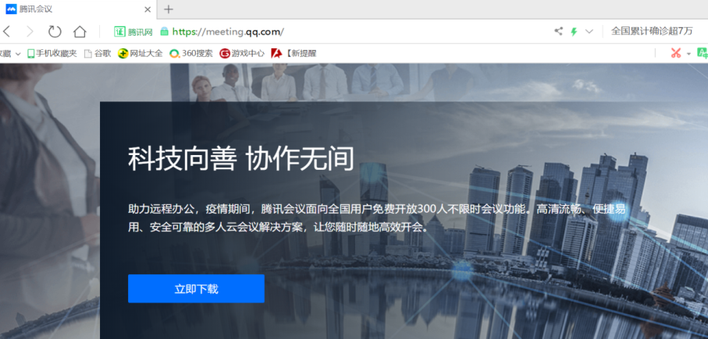

2、注册登录。如下图，打开腾讯会议，点击“注册/登录”按钮或点击微信登录。
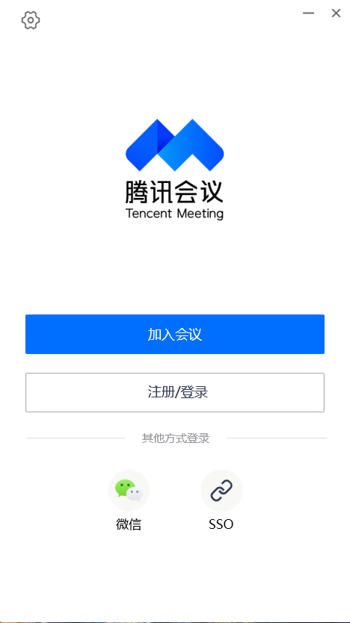

3、如下图，登录腾讯会议后，点击“加入会议”。

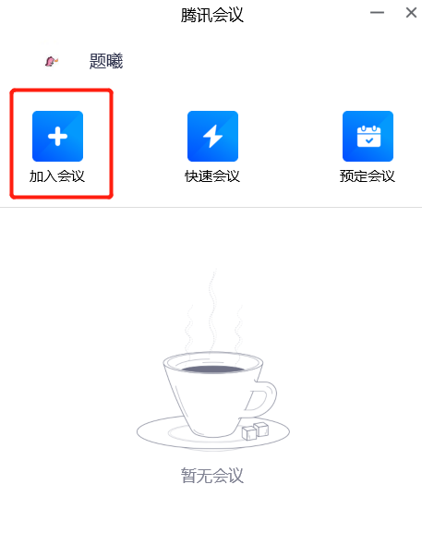

4、填写会议号。为确保考生信息真实有效，在“您的名称”处填写“真实姓名+联考准考证号后五位”。勾选“自动连接音频”和“入会开启摄像头”，确保进入会议室后音、视频已经打开。招生老师会在面试开始前1-2分钟电话告知腾讯会议号及钉钉入会口令。电话可能显示为010-62288130，62288852，62288851，62288131，62288205其中之一，超过15分钟未能联系上考生，视为考生放弃录取资格。
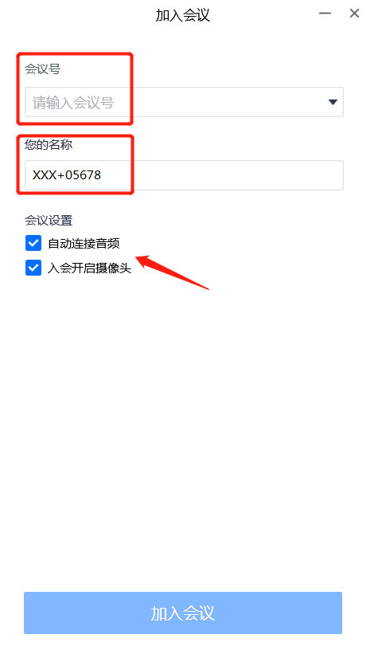

5、面试结束退出即可。
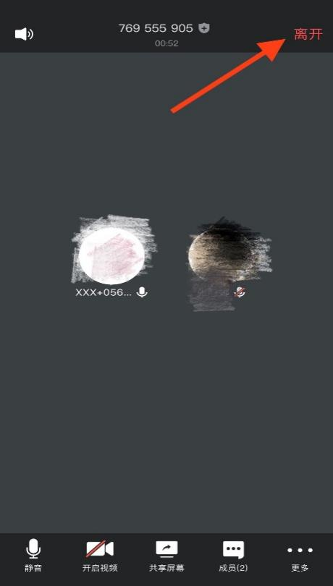
二、钉钉（本指南仅提供个人版手机端教程，第二机位）
1、下载钉钉手机客户端。
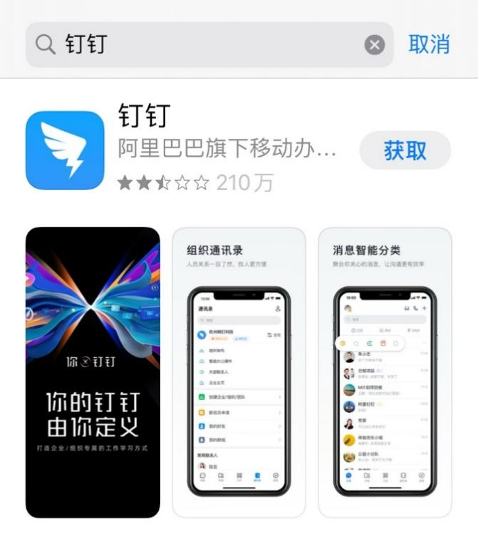
2、新用户注册，建议使用研招网报名填写的电话注册。
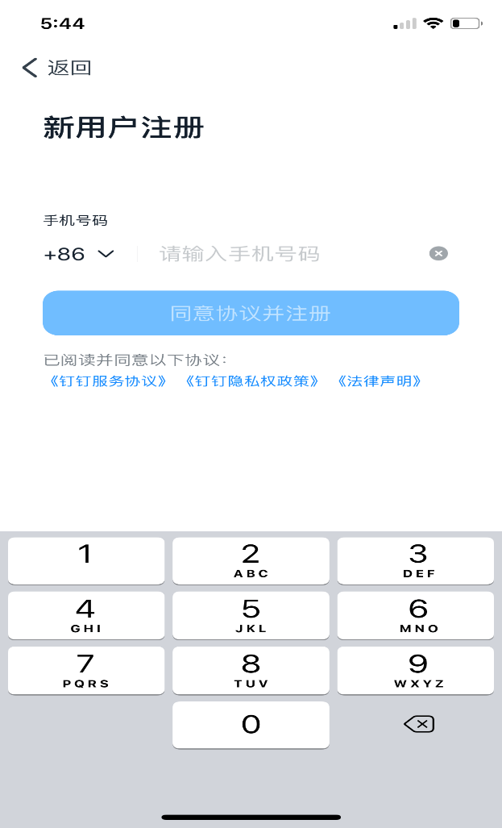
3、登录后，点击红色标注的图标
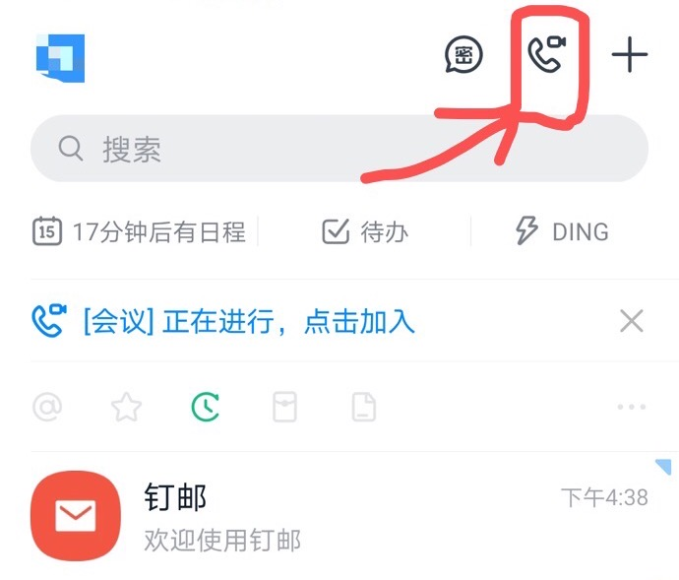

4、点击“口令入会
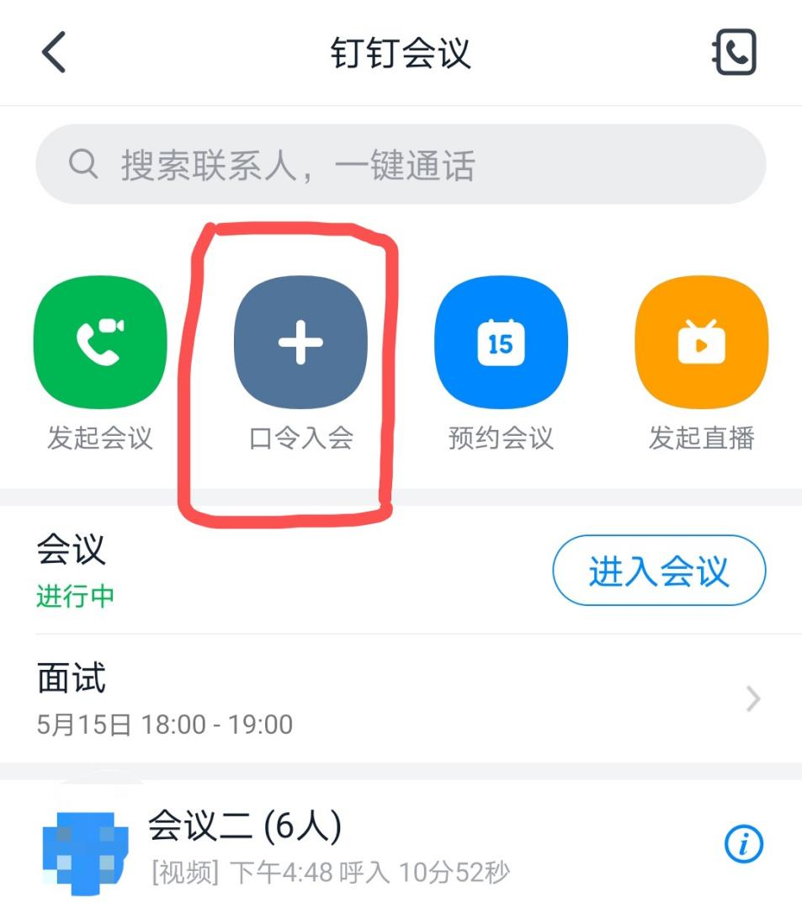
5、输入入会口令。招生老师会在面试开始前1-2分钟电话告知入会口令。电话可能显示为010-62288130,62288852，62288851，62288131，62288205其中之一，超过15分钟未能联系上考生，视为考生放弃录取资格。

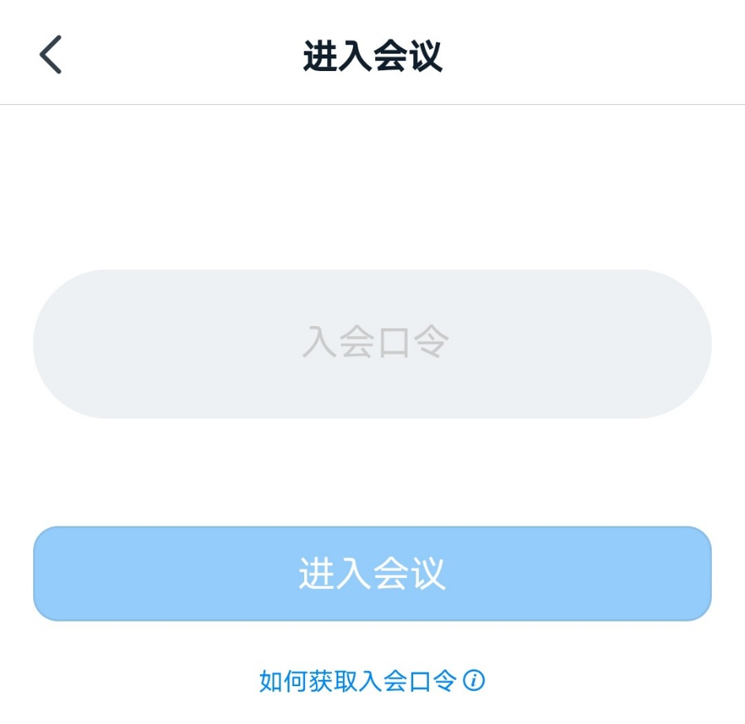

6、进入会议室后保持视频打开状态，音频关闭状态，否则将会与腾讯会议的音频形成互扰。
7、面试结束后，点击红色电话图标即可结束。

如有技术问题，可以拨打腾讯会议和钉钉客服电话咨询。
腾讯会议
客服电话：95716
客服邮箱：meeting_info@tencent.com
钉钉
客服电话：0571-88157808

向日葵远程控制软件使用说明（考生端）

- 下载软件

官网地址：https://sunlogin.oray.com/
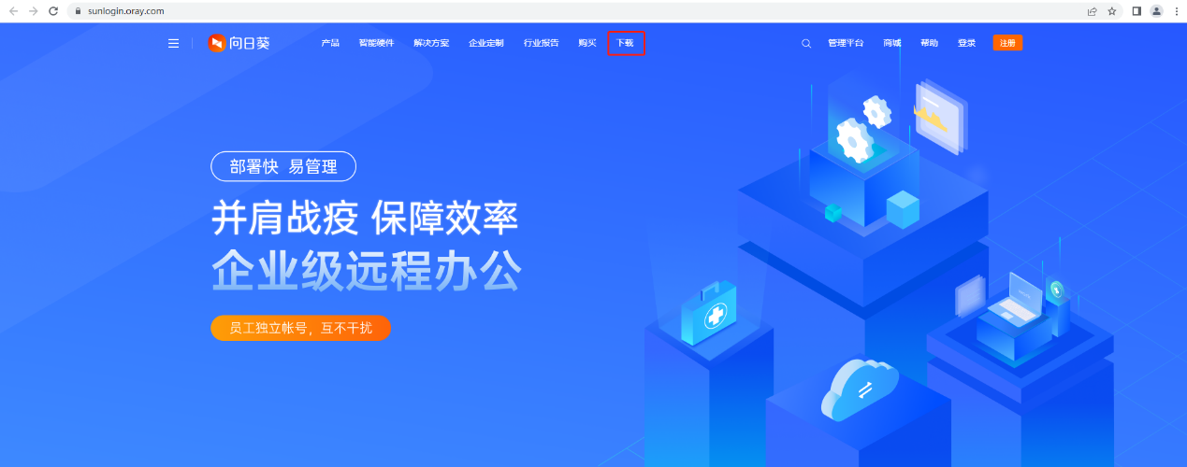

点击下载，根据主机位电脑系统选择对应的版本，下载安装
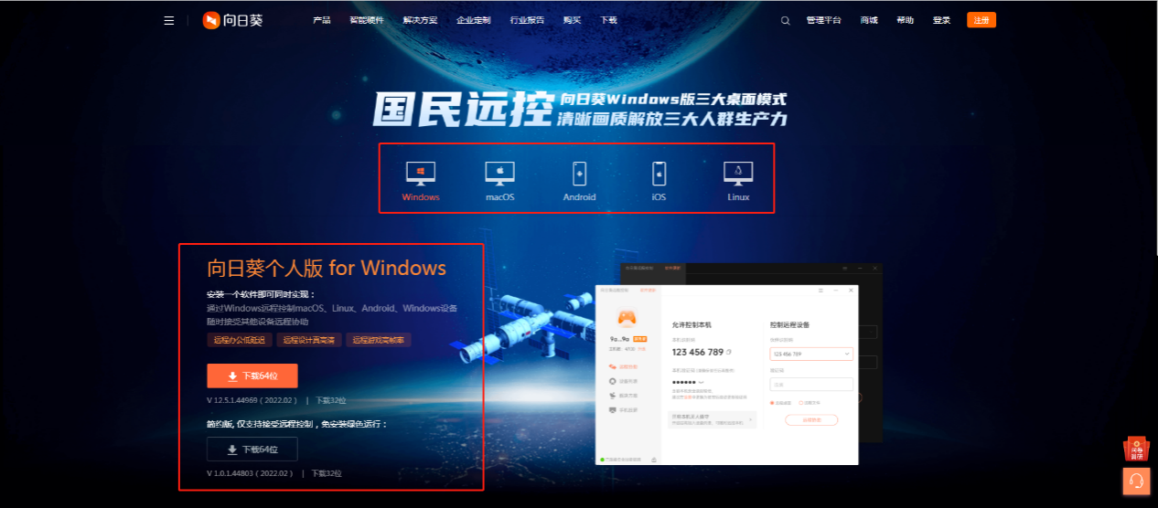

- 安装完成后，将自动生成本机识别码和本机验证码

本机识别码生成后将不再变化，请勿更换主机位设备。请考生妥善保管该号码，除演练时提供给中财MBA老师外切勿外传。
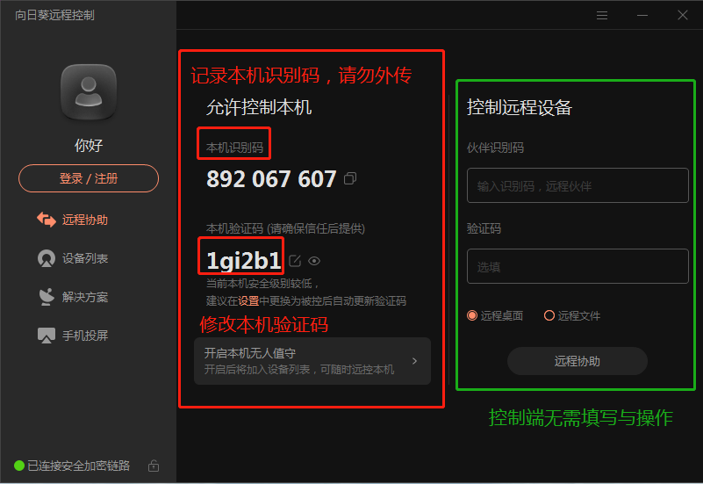

本机验证码统一修改为123456，修改步骤为点击“书写”图标，选择“自定义验证码”，输入“123456”，即为修改完成。

考生软件准备工作到此结束，后续将由监考老师进行操作。

复试开始前，请在主机位打开向日葵软件，当主机位右下角出现下图所示图标时，即监考老师开始远程监控考生主机位。

考生在考场环境检查完毕，进入正式复试开始，请勿对主机位电脑进行任何操作。特别提示：请提前调试好腾讯会议的网络、声音、摄像头等，请提前在主机位电脑退出微信、QQ等通讯软件，除腾讯会议外，任务栏/程序坞中请勿打开任何软件与文件，否则视为作弊。

复试结束后，监考老师将在学院端结束远程控制，考生无需进行操作。

